SOLUTION QUIZ – JANVIER 2022

ANAGRAMME

Les mots suivants ont chacun une seule anagramme qui n'est jamais une forme conjuguée. Trouvez les solutions en vous aidant des lettres déjà placées.
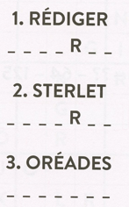
- DIGÉRER

- LETTRES

- ADORÉES

LE BOUCHE-TROU

Hors les noms propres, quels sont les trois seuls mots contenant ces lettres à cet endroit?

Réponse = CAMÉRAMAN, MÉGALOMANE, MOZAMBICAIN

SUITE LOGIQUE

Quel nombre permet de compléter logiquement cette suite?
11 - 16 - 18 - 22 - 25 - 28 - ?? - 34 - 39 - 40
Réponse = 32
Il faut voir deux suites intriquées. L’une, commençant à 16, augmente de 6 en 6 : 16, 22, 28, 34, 40. L’autre, débutant à 11, progresse de 7 en 7 : 11, 18, 25, 32, 39

ÉNIGME

Si nous ne sommes pas le lendemain de lundi ou le jour avant jeudi, que demain n'est pas dimanche, que ce n'était pas dimanche hier et que le jour d'après-demain n'est pas samedi, et que le jour avant hier n'était pas mercredi, quel jour sommes-nous?
Réponse = On est le DIMANCHE.

DEVINETTES

Dans ce carré, quelle lettre faut-il mettre au centre pour respecter la logique?
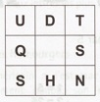

Réponse = Un C.
- Les lettres sont les initiales de la suite des chiffres : Un, Deux, Trois, Quatre, Cinq, Six, Sept, Huit, Neuf.

STIMULER VOS NEURONES

Quelle figure est l’intruse dans ce tableau?
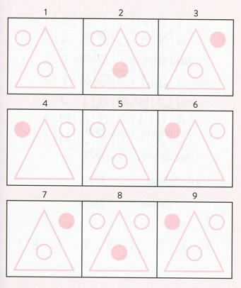

Réponse = La figure 9 est l’intruse.
- Les figures 1 et 5 sont similaires, tout comme 2 et 8, 3 et 7 ou 4 et 6. Mais 9 n’a pas son double.

TROUVER LES DEUX FIGURES IDENTIQUES
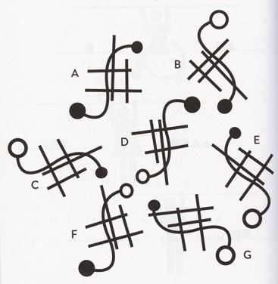

Réponse = C et E

QUIZ MUSICAL

Il fallait trouver le nom de la chanteuse, du chanteur ou du groupe des années 80.

Les niveaux de difficulté sont :
Facile 1, 4, 5, 6, 8, 10
Difficile 2,
Très difficile 3, 7, 9

1- Nom du groupe? Pink Floyd Titre Another Brick in the Wall
https://www.youtube.com/watch?v=eAf1wMXBCYg

2- Nom de la chanteuse? Blondie Titre Call me
https://www.youtube.com/watch?v=E2EoqW-tkcg

3- Nom du groupe? Lipps Titre Funkytown
https://www.youtube.com/watch?v=PqiZ_gryYUQ

4- Nom de la chanteuse? Olivia Newton John Titre Xanadu
https://www.youtube.com/watch?v=cLi8fTlDEag

5- Nom du groupe? Abba Titre The winner takes it all
https://www.youtube.com/watch?v=8tE0GjSQpes

6- Nom du chanteur? John Lennon Titre Just like starting over
https://www.youtube.com/watch?v=1bEuIWVn9-c

7- Nom des chanteurs? Dary Hall & John Oates Titre Maneater
https://www.youtube.com/watch?v=yRYFKcMa_Ek

8- Nom du chanteur? Michael Jackson Titre Billie Jean
https://www.youtube.com/watch?v=Zi_XLOBDo_Y

9- Nom de la chanteuse? Nena Titre 99 Red balloons
https://www.youtube.com/watch?v=hiwgOWo7mDc

10- Nom du groupe? The Police Titre Every breath you take
https://www.youtube.com/watch?v=OMOGaugKpzs

